УТВЕРЖДЕНА
постановлением Администрации
Батецкого муниципального района
от 05.07.2023 № 400

Схема расположения границ публичного сервитута
ВЛИ-0,4 кВ Л-1 от КТП "Русыня-3"

Местоположение публичного сервитута: Новгородская область, Батецкий район, д. Русыня
Система координат: МСК-53, 1 зона
Площадь публичного сервитута: 1452 кв.м.

Обозначение характерных точек границ | Координаты, м |  | Метод определения координат характерной точки | Средняя квадратическая погрешность положения характерной точки (M_{t}), м
Обозначение характерных точек границ | X | Y | Метод определения координат характерной точки
1 | 2 | 3 | 4 | 5
1 | 587419.57 | 1285500.43 | Метод спутниковых геодезических измерений (определений) | 0.10
2 | 587421.41 | 1285503.99 | Метод спутниковых геодезических измерений (определений) | 0.10
3 | 587392.36 | 1285519.05 | Метод спутниковых геодезических измерений (определений) | 0.10
4 | 587362.69 | 1285534.30 | Метод спутниковых геодезических измерений (определений) | 0.10
5 | 587326.02 | 1285553.51 | Метод спутниковых геодезических измерений (определений) | 0.10
6 | 587289.62 | 1285572.45 | Метод спутниковых геодезических измерений (определений) | 0.10
7 | 587258.55 | 1285588.43 | Метод спутниковых геодезических измерений (определений) | 0.10
8 | 587224.87 | 1285606.23 | Метод спутниковых геодезических измерений (определений) | 0.10
9 | 587207.70 | 1285629.25 | Метод спутниковых геодезических измерений (определений) | 0.10
10 | 587229.45 | 1285655.53 | Метод спутниковых геодезических измерений (определений) | 0.10
11 | 587248.89 | 1285679.18 | Метод спутниковых геодезических измерений (определений) | 0.10
12 | 587275.85 | 1285712.22 | Метод спутниковых геодезических измерений (определений) | 0.10
13 | 587272.75 | 1285714.74 | Метод спутниковых геодезических измерений (определений) | 0.10
14 | 587245.79 | 1285681.72 | Метод спутниковых геодезических измерений (определений) | 0.10
15 | 587226.38 | 1285658.09 | Метод спутниковых геодезических измерений (определений) | 0.10
16 | 587206.49 | 1285634.32 | Метод спутниковых геодезических измерений (определений) | 0.10
17 | 587206.07 | 1285634.61 | Метод спутниковых геодезических измерений (определений) | 0.10
18 | 587202.59 | 1285629.41 | Метод спутниковых геодезических измерений (определений) | 0.10
19 | 587222.21 | 1285603.11 | Метод спутниковых геодезических измерений (определений) | 0.10
20 | 587256.70 | 1285584.89 | Метод спутниковых геодезических измерений (определений) | 0.10
21 | 587287.78 | 1285568.90 | Метод спутниковых геодезических измерений (определений) | 0.10
22 | 587324.16 | 1285549.97 | Метод спутниковых геодезических измерений (определений) | 0.10
23 | 587360.84 | 1285530.75 | Метод спутниковых геодезических измерений (определений) | 0.10
24 | 587390.52 | 1285515.49 | Метод спутниковых геодезических измерений (определений) | 0.10
1 | 587419.57 | 1285500.43 | Метод спутниковых геодезических измерений (определений) | 0.10

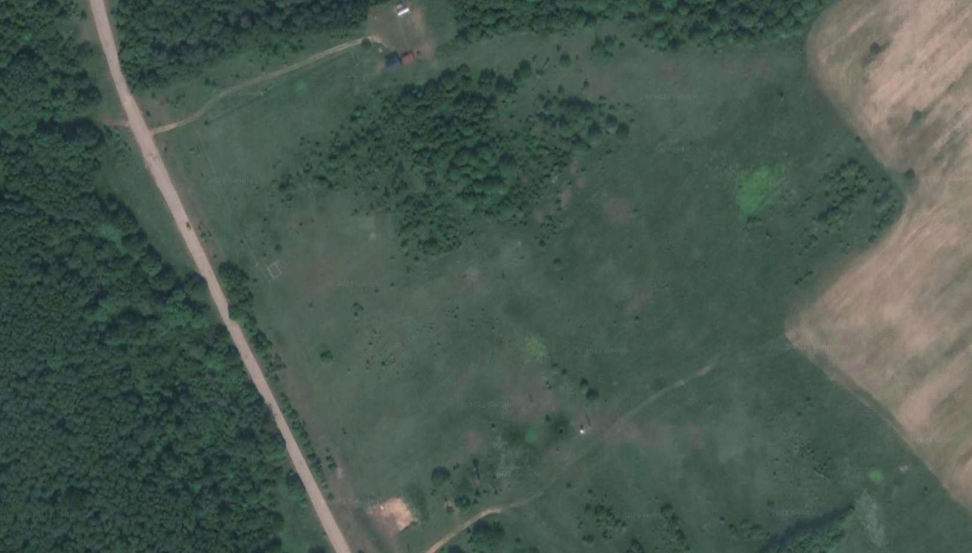
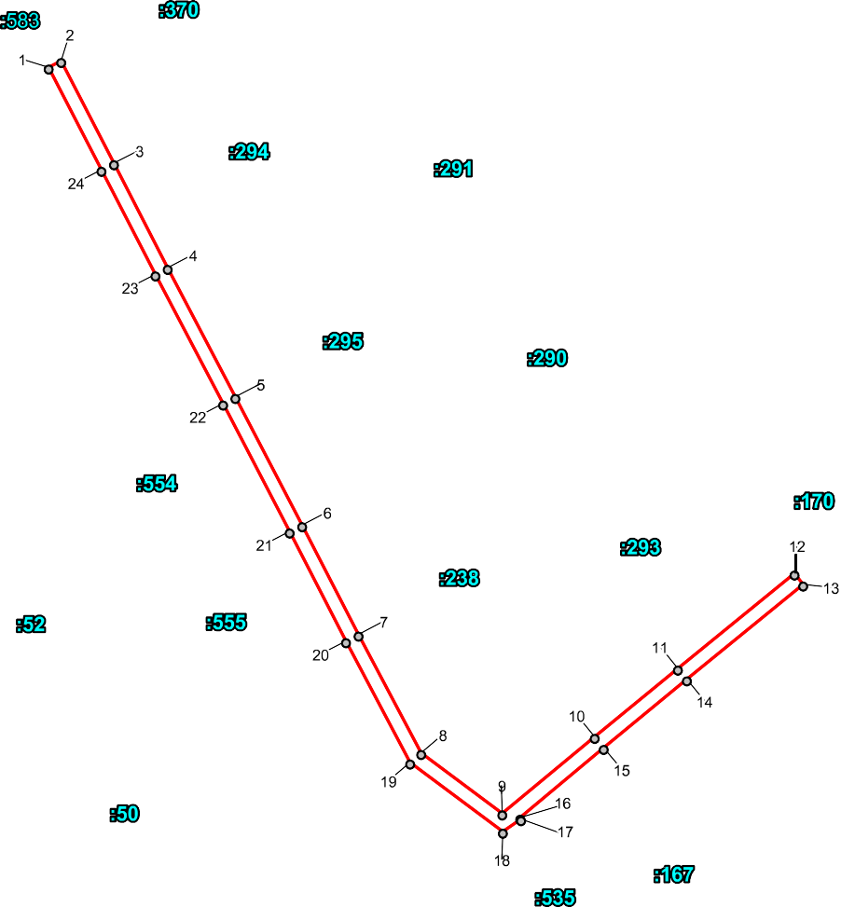
Схема расположения границ публичного сервитута ВЛИ-0,4 кВ Л-1 от КТП "Русыня-3"

Площадь публичного сервитута: 1452 кв.м
Используемые условные знаки и обозначения:
- Граница устанавливаемого публичного сервитута
- Граница кадастрового квартала по сведениям ЕГРН
- Граница земельного участка по сведениям ЕГРН
- Номер кадастрового квартала по сведениям ЕГРН
- Номер земельного участка по сведениям ЕГРН
1 - Номер характерной точки публичного сервитута
- Характерные точки публичного сервитута

Масштаб 1 : 2000

